中秋运兵进天山，广铁助力强军梦、中国梦！

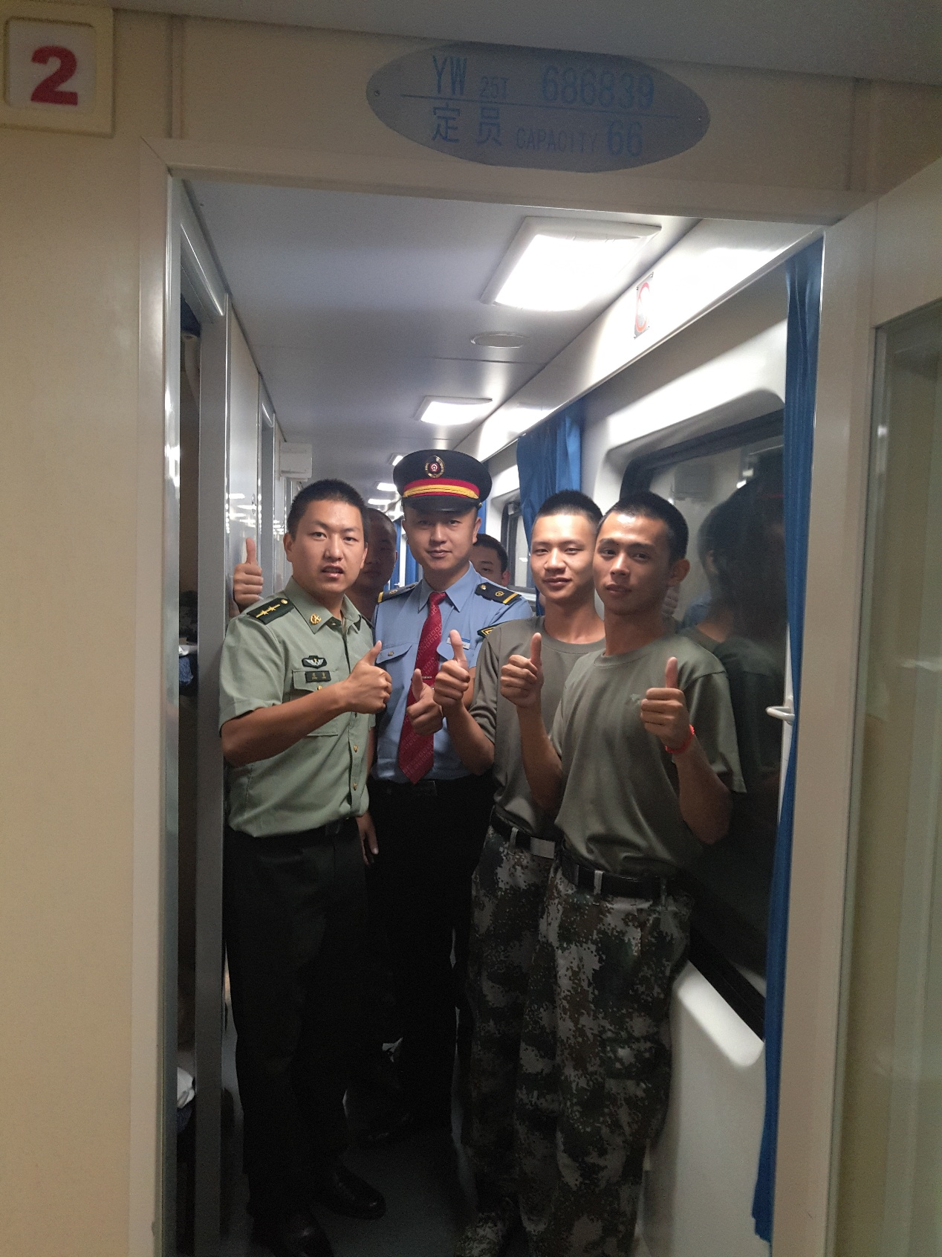

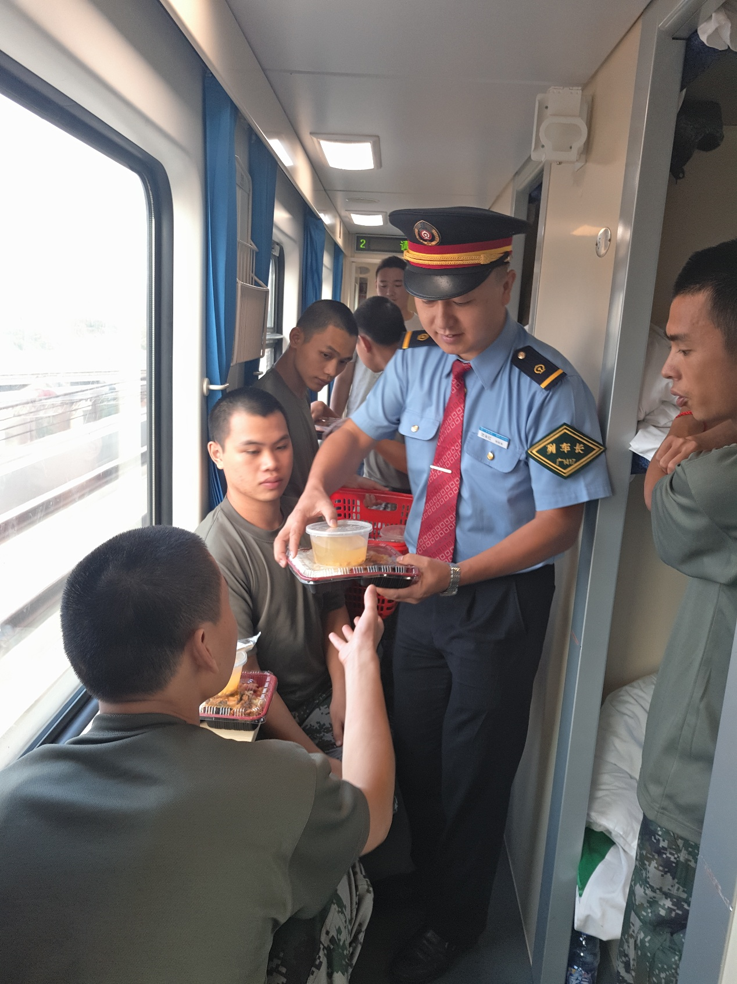

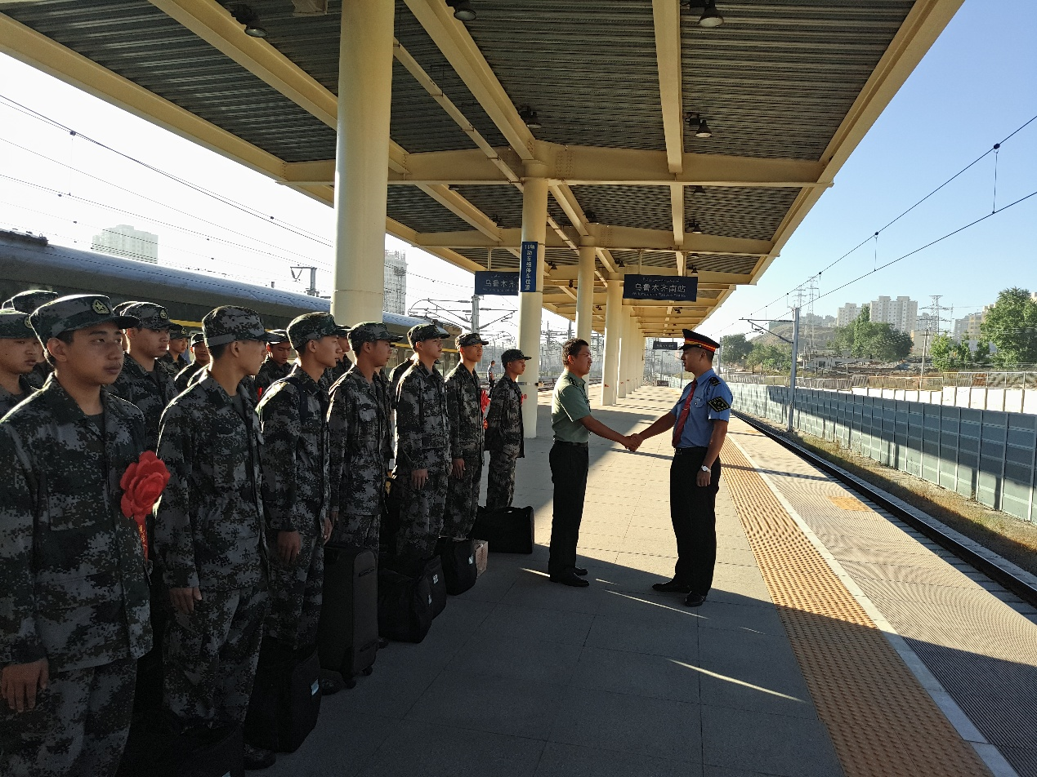

每逢佳节倍思亲，在这花好月圆，万家欢聚的时候，有那么一群人为了梦想，踏上寻梦的征程，他们是最可爱的入伍人民子弟兵，他们即将保卫着我们的国家，守护我们的安宁；而又有那么一群人，为了奉献，服务在漫长的铁轨上，忍受着不能与家人团聚的痛苦，无怨无悔的忙碌着，奉献着，他们就是低调的铁路人。而就在八月十五这一天，在这个本该万家团圆良宵赏月的佳节里，我们最可爱的子弟兵与默默奉献的铁路人相聚在狭窄但又温馨的车厢里，子弟兵们怀着报效祖国，无怨青春的豪情踏上军旅生涯，而甘愿奉献的铁路人，则为子弟兵们的征程默默奉献，真诚服务着。

2016年8月14日13点35分，Z230次列车准时到达韶关东站，迎接等候在那即将入伍的人民子弟兵，在列车还没进站之前，列车长就已经安排好工作人员整理好预留给新兵的卧具备品和铺位，做好卫生保洁工作，并在列车到站前加派人手到相应车厢去组织新兵上车和安顿行李。当列车准时到达韶关东站时，列车长亲自赶到2号车厢，与车站工作人员及地方人武部负责新兵运送的负责人，当面交接，沟通了解情况。据悉这些新兵是前往新疆服役的，将乘坐本次列车到达乌鲁木齐，期间正值中秋佳节，在得知情况后，列车长当即表示一定做好服务工作，让新兵们在入伍的列车上过好中秋节，一定让他们在入伍的列车上有家的感觉，同时安排餐车做好后勤保障，一路上确保伙食质量和口味。

一路上新兵们跟着列车过湖湘大地，越江汉平原，览洞庭湖水，观长江，领略湘楚文化；穿秦岭，驰骋关中平原，过六朝古都，穿梭于黄土高原，感受中华文明的古老和苦难；跨青藏高原，越戈壁，踏黄沙，观雪山，终进天山南北，在短短两天内新兵们领略到了祖国河山的壮丽，疆土之宽广，极大的激发了新兵的爱国热情，更坚定了其从军报国投身军旅的信念，正如部队的锦旗赠语上所言：“拥军情意浓，共创中国梦”。如果说子弟兵们是实实在在看得见的为实现强军梦，中国梦的追梦人，那么一路上列车工作人员的默默奉献，真诚服务，也为实现强军梦，中国梦贡献着绵薄之力，他们也是低调的追梦人，正是有着这样默默奉献，努力拼搏的追梦人们的不懈努力，中国梦将不是虚无缥缈的幻想，而是实实在在的可以实现的美好蓝图！